**Kripton Sports Artigos Esportivos**

**Fábio A. Santos,Matheus Ribeiro, Leandro Guezin, Wellington Santos, Rayssa Maria de Araújo Neves**

Faculdade Impacta de Tecnologia  
São Paulo – SP – Brasil

fabio.santos@aluno.faculdadeimpacta.com.br

leandro.junior@aluno.faculdadeimpacta.com.br

matheus.gomes@aluno.faculdadeimpacta.com.br

rayssa.chaves@aluno.faculdadeimpacta.com.br

wellington.souza@aluno.faculdadeimpacta.com.br

***Abstract.*** *Due the high demand of customers, the Kripton Sports store faces a series of logistical and administration problems such constants divergences in his stock and his cashier system, causing considerable financial losses. Through the implementation of a computerized management system, those problems will be mitigated because the semantics processes of the company will be done in a much more efficient approach.*

***Resumo.*** *Devido à alta demanda de clientes, a loja Kripton Sports enfrenta uma série de problemas de ordem logística e administrativa, tais como constantes divergências de estoque e de caixa, causando consideráveis prejuízos financeiros. Através da implementação de um Sistema gerencial informatizado, tais problemas serão mitigados pois será possível efetuar o controle mais eficiente dos processos gerenciais da empresa.*

**1. Introdução**

A Kripton Sports é um estabelecimento que atua no seguimento de suplementação e consultoria esportiva e enfrenta uma série de problemas devido ao aumento expressivo do fluxo de clientes, pois seus processos gerenciais são executados manualmente desde o registro das vendas, o controle de estoque, o agendamento de consultas com o nutricionista entre outros.

O cliente deseja a automatização destes processos por meio de um sistema gerencial informatizado com o intuito de obter um melhor controle dos processos de seu modelo de negócio e espera que as divergências e prejuízos hoje enfrentados sejam reduzidos com a implementação do software na empresa.

**1.1. Apresentação do Problema**

De acordo com o proprietário, atualmente a loja atende a uma média de 900 clientes por mês, e devido ao grande aumento no fluxo de vendas, foi constatada a necessidade da implementação de um sistema que efetuasse o gerenciamento de seu estoque, caixa e demais atividades administrativas, pois estes processos ainda ocorrem de forma manual possibilitando que erros sejam cometidos, consequentemente trazendo grandes prejuízos financeiros.

O estabelecimento enfrenta outros problemas devido a utilização de processos manuais, pois segundo o consultor, existe uma grande dificuldade em controlar quais itens foram vendidos em um determinado período além das regulares divergências em seu PDV (Ponto de venda). O proprietário espera que através da implementação de um sistema gerencial informatizado, ele possa oferecer um melhor atendimento a seus clientes, pois sabendo quais produtos seus consumidores adquiriram em um determinado período, será possível obter o perfil individual de consumo, facilitando futuras consultorias.

Também espera que sejam mitigadas as quebras de estoque seja pela perda de produtos devido à proximidade de suas respectivas validades, seja pela falta de um controle eficiente de seu estoque.

**1.2. Objetivos**

A automação dos processos gerenciais da empresa visa aumentar a produtividade do negócio, pois devido ao expressivo aumento de clientes, a utilização de processos manuais tornou se inviável.

* + O Sistema tem como objetivo efetuar o gerenciamento das vendas e com isso reduzir drasticamente as divergências financeiras e de estoque, pois de acordo com o proprietário, atualmente não há um controle efetivo de quais produtos foram vendidos e seus respectivos valores.
  + O sistema visa também, otimizar o fluxo de entrada e saída de produtos do estoque através de relatórios e com isso mitigar as divergências e perdas que hoje são decorrentes devido ao controle ser feito de forma manual e também evitar que ocorram perdas pela proximidade da validade dos produtos.
  + O cadastro dos clientes em uma base de dados tem como objetivo obter as informações do cliente e do consumidor de forma detalhada traçando um perfil de consumo e com isso permitindo um atendimento personalizado.

**2. Estudo de Viabilidade**

Cada requisito que compõe a solução foi concebido visando atender plenamente as necessidades mencionadas pelo cliente durante a fase de planejamento. Também foi assegurado fossem factíveis no que diz respeito a sua complexidade e cronograma do projeto.

**2.1. Soluções de Mercado e OPE**

Além do sistema informatizado, foi considerada a implementação de planilhas eletrônicas ou soluções de ponto de venda já existentes como o popular software PingoBoxe ou Smart POS.

O software PingoBox é um sistema de gestão de vendas que contém o módulo de controle de caixa integrado com um sistema de gestão. Já as planilhas eletrônicas utilizam tabelas para a realização de calculos ou apresentação de dados.

**2.2. Justificativa**

O Software de gestão PingoBox, embora muito difundido no comércio em geral, vem sofrendo constantes instabilidades de acordo com usuários que registraram inúmeras reclamações sem resposta através do site Reclame Aqui. Além de não permitir a personalização de sua interface ou de seus métodos de acesso à informação contidas em seu banco de dados, como por exemplo o monitoramento das validades dos produtos, característica essa, não disponível em qualquer das soluções mencionadas e indispensável para o cliente visto que esse trabalha com produtos perecíveis.

Também foi constatado que uma planilha eletrônica não satisfaria as necessidades mencionadas pelo cliente, pois a mesma não permite a construção de um banco de dados com controle de concorrência, ou seja, que garanta a integridade dos dados em acessos simultâneos. Esta característica é fundamental visto que o cliente possui mais de uma loja e deseja que seus estoques se comuniquem.

O cliente necessita de uma solução de software personalizada as suas necessidades como o controle da validade dos produtos, o relatório das consultas entre os clientes e a nutricionista, saber quais produtos foram mais vendidos em um determinado período, características estas não disponíveis nas soluções de mercado como o PingoBox, SmartPOS ou o uma planilha eletrônica, pois estas soluções foram desenvolvidas para atender uma ampla variedade de estabelecimentos porém de uma forma genérica sem se atentar as especificidades de cada negócio.

**3. Arquitetura da Solução**

Para o desenvolvimento da solução proposta ao cliente, foi optado pelo padrão MVC, acrônimo que corresponde a Model - View - Controller. Trata se de um padrão multicamadas amplamente difundidas pelos desenvolvedores de software devido sua fácil manutenção e atualização.

No padrão MVC existe a separação dos componentes como módulos e classes de acordo com sua funcionalidade, garantindo que haja uma alta coesão e baixo acoplamento dos elementos que constituem a aplicação. Em outras palavras, módulos e classes são autossuficientes e pouco dependentes uns dos outros garantindo que futuras revisões do software possam ser testadas e implementadas evitando que toda a estrutura do sistema seja comprometida.

**3.1. Diagrama de Classes**

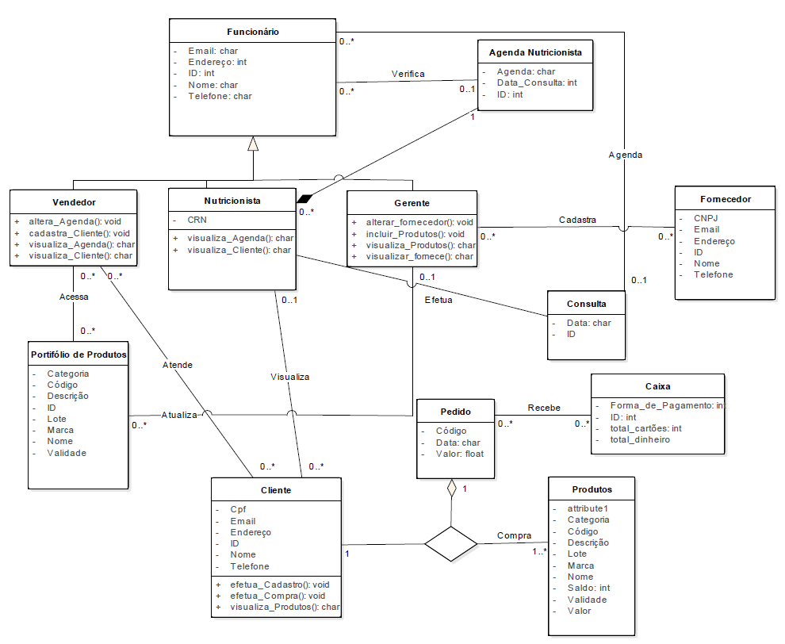

**Diagrama 1. Classes do projeto** -O diagrama acima contém todas as classes do sistema proposto e fornece uma visão geral do software visto que a estrutura do banco de dados é bem similar ao modelo descrito. Cada campo representa uma classe com o tipo de dados a ser recebido pelos formulários e inseridos no banco pela aplicação, também são descritos os métodos ou seja, as funções que cada classe executará e a maneira como elas se relacionam.

A classe funcionário utiliza o conceito de herança, ou seja, serve como base para outras classes e permite que estas herdem seus métodos, em outras palavras, funcionalidades.

As classes vendedor, nutricionista e gerente recebem os atributos da classe funcionário. Esta distinção é importante, pois cada perfil de funcionário possui uma característica diferente e interagem com as tabelas de formas únicas, por exemplo: O vendedor pode visualizar a tabela portfólio de produtos, porém somente o gerente pode efetuar o cadastro de produtos.

Após o vendedor efetuar o cadastro do cliente, o colaborador acessa a tabela produtos incluindo-os no pedido. A nutricionista por sua vez, somente visualiza a tabela cliente, porém não consegue efetuar quaisquer alterações, salvo nos campos destinados ao preenchimento do prontuário da consulta.

**3.2. Infraestrutura**

O cliente possui internet banda larga com mais de 10 MB/s, sendo mais que suficiente para a utilização da solução de software proposta. Há um cabo de rede com sinal de internet disponível próximo ao caixa, dispensando maiores alterações. Porém o mesmo não possui computador ou notebook em seu estabelecimento.

O cliente foi informado que será necessário um computador, monitor, mouse e teclado ou um notebook para a utilização do sistema. Um computador com um processador dual-core, 4Gb de memória ram, disco rígido de 1Tb é o bastante.

**3.3. Tecnologias Utilizadas**

Na tabela 1 abaixo, estão relacionadas às tecnologias empregadas no desenvolvimento da solução proposta.

**Tabela 1. Kripton Sports**

|  |  |  |
| --- | --- | --- |
| Tecnologia | Camada/Subsistema | Justificativa |
| HTML/CSS | Front-end | Permite criar interfaces de usuário compatíveis com diversas plataformas. |
| JavaScript | Front-end | Tecnologia assíncrona que trabalha em uma única thread de execução, isso permite o atendimento de um grande volume de requisições sem que haja o bloqueio das mesmas. |
| Node.js | Servidor | Permite a utilização do JavaScript no front e no back-end, facilitando o desenvolimento da aplicação e garantindo uma maior integração. |
| MySQL | Servidor | SGBD Relacional de licença gratuita. |
| Heroku | Infraestrutura | Cloud Pass, aceita integração contínua ou seja, as alterações do código são agrupadas então testes são criados e realizados. |

**4. Resultados Obtidos**

A implementação do software junto ao cliente ocorreu em diversas etapas. Primeiramente foi necessário cadastrar todos os produtos disponíveis na loja e no estoque, onde a equipe de desenvolvimento auxiliou o proprietário e o mesmo informou quais categorias de produtos seriam criadas e o número do lote de cada grupo de produtos. Com isso foi possível monitorar a validade de uma determinada categoria sem a necessidade de cadastrar a data de cada produto individualmente.

Algumas mercadorias que estavam com suas respectivas datas de validade próximas foram cadastradas e o software, como previsto, informou que faltavam menos de 30 dias para o vencimento do produto.

Posteriormente a equipe de desenvolvimento auxiliou o proprietário na inserção alguns clientes no sistema e na medida que os próximos atendimentos forem realizados, praticamente todos os clientes do estabelecimento estarão cadastrados.

Após a inserção dos dados dos clientes, o proprietário cadastrou algumas vendas que estavam anotadas em um caderno onde foram inseridos o código dos produtos vendidos, o valor todal da venda, e sua forma de pagamento.

Por fim foi o teste da aplicação mobile disponível para dispositívos Android, onde foram simuladas algumas vendas desde o cadastro do cliente, visualização do estoque, realização e acompanhamento dos pedidos e a verificação das consultas com a nutricionista, caso estejam agendadas.

A aplicação que será usada no estabelecimento está disponível no repositório do GitHub: <https://github.com/matheusribeirog/projetoOPE>

**4.1. Comparativo com Soluções**

Comparando a solução software desenvolvida para o cliente Kripton com alguns dos sistemas mais utilizados no mercado, como o PingoBox, o Smart POS ou o PDVend, constata-se que nenhuma destas soluções prontas permitem quaisquer personalizações com o intuíto de atender melhor o cliente, elas não possuem e nem permitem a inclusão por exemplo, do monitoramento da validade dos produtos, característica essencial apontada pelo proprietário do estabelecimento.

Uma planilha eletrônica por sua vez, não permite a criação de uma interface simplifcada dificultando sua utilização por pessoas que não possuem certo conchecimento da ferramenta, além de não permitir o acesso simultâneo de um arquivo por diversas pessoas em simultâneo, e mesmo quando é integrada a um sistema de gerenciamento de banco de dados como o Microsoft Access, não é capaz de lidar com um grande volume de requisições, sendo recomendado somente para pequenas aplicações.

**4.2. Protótipo**

Na figura 1 abaixo, mostra a tela de login do sistema onde o usuário deve inserir seu usuário e senha para que possa ter acessoao software, também há o recurso para a recuperação de senha.

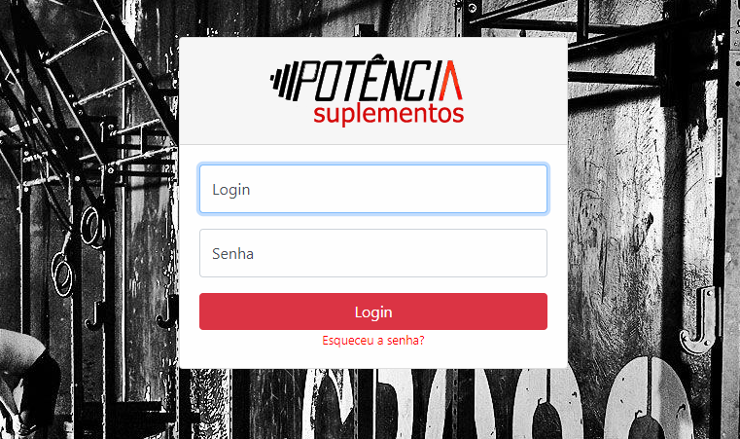

**Figura 1. Tela de autenticação de usuário**

A figura 2 abaixo, demonstra a tela de menu principal do sistema. O campo colaboradores, em azul, permite incluir, excluir ou consultar o cadastro dos colaboradores.

No campo verificar produtos, em amarelo, é possível pesquisar o saldo de um produto no estoque, verificar se este produto está ativo no sistema e visualizar o quantos dias faltam para o seu vencimento.

No campo vender produtos, em verde, permite efetuar a venda dos produtos, onde seu código ou descrição é inserido em um campo de busca.

No campo fornecedores/clientes, é possivel consultar, incluir, excluir ou verificar se um cliente ou fornecedor está cadastrado no sistema. Abaixo há um campo onde é possível obter uma relação de produtos que estão próximos a data de vencimento.

O menu a esquerda, permite o rápido acesso a diversas funcionalidades do sitema como alterar o login do usuário atual, visualizar os últimos clientes e produtos cadastrados, pesquisar os pedidos cadastrados e verificar se o produto será entregue a domicílio ou retirado na loja.

A aba consultas permite agendar, alterar e excluir o atendimento do cliente com o nutricionista.

No campo superior direito da tela, é exibido o nome do usuário ativo do sistema e permite sair da sessão atual.

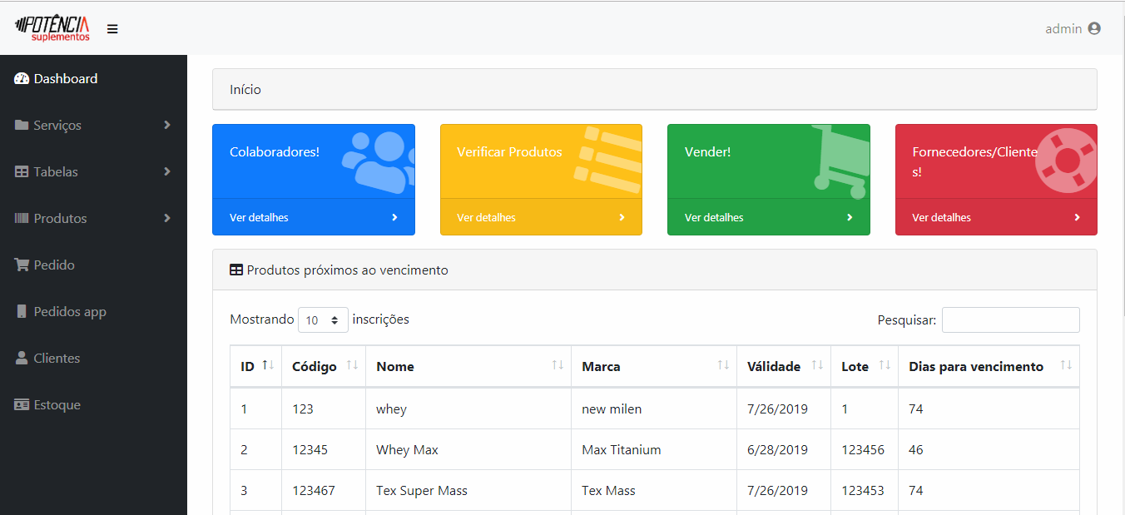

**Figura 2. Menu principal do sistema**

Na figura 3, abaixo à esquerda, demonstra a tela de autenticação do usuário, há também a opção de efetuar um novo cadastro caso o cliente já não o possua.

Na figura 4 abaixo à direita, encontra-se a tela principal do aplicativo, onde o usuário pode consultar o estoque dos produtos e suas informações, efetuar compras, e consultar a agenda da nutricionista.

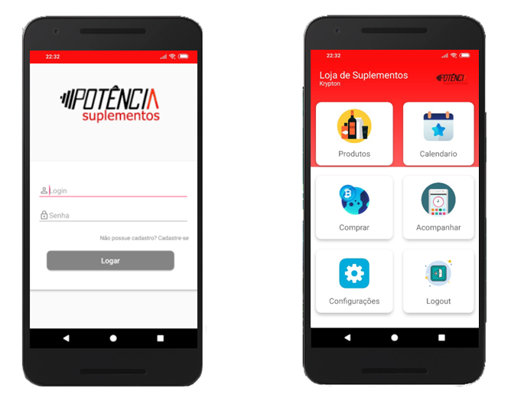

**Figuras 3 e 4. Tela de autenticação e menu principal da aplicação mobile.**

**4.3. Considerações Finais**

O desenvolvimento da solução para o cliente Kripton Sports proporcionou um grande aprendizado e foi sem dúvidas um grande desafio para a equipe de desenvolvedores.

A coleta dos requisitos de software durante as primeiras etapas de desenvolvimento provou-se extremamente importantes pois a partir dos artefatos de software coletados, o sistema tomou forma e as dificuldades encontradas na fase de programação foram justamente as encontradas na fase de entendimento dos requisitos.

A solução desenvolvida provou-se robusta e adequada às necessidades do cliente, porém existem alguns pontos a serem melhorados no futuro, como por exemplo, o envio de um relatório com os produtos próximos a data de validade para o email do gestor do estabelecimento ou mesmo por mensagem de texto para o celular via SMS.

**Referências**

Aguiar, F, Kripton Sports (2019), Toda documentação para consulta no repositório do GitHub, http://github.com/oFabioSantos/Grupo_OPE.

Date, C., J. (2004) “Introdução a Sistemas de Banco de Dados”, 8° edição, páginas 235-296. Editora Elsevier.

Ducket, J. (2014) “JavaScript and Jquery: Interactive Front-End Web Development”,

1st Edition, páginas 116-192. Editora Wiley.

Guedez, A., T. (2018) “UML 2: Uma abordagem prática”, 3° edição, páginas 122-148. Editora NOVATEC.

Milani, A. (2007) “MySQL: Guia do Programador”, NOVATEC, páginas147-219.

Oracle Corporation and/or its affiliates. (2019) “MySQL 8.0 Reference Manual”,

https://dev.mysql.com/doc/refman/8.0/en/introduction.html, Fevereiro 2019.